Asignatura: METODOLOGÍA DE LA INVESTIGACIÓN
Modalidad: EN LÍNEA

Unidad de Organización Curricular: Básica

INFORME DE PRÁCTICAS DEL COMPONENTE PRÁCTICO-EXPERIMENTAL
Nombre de los estudiantes:
- MINAYA GARCIA JEFFERSON CRISTOPHER
- GABRIEL ARIEL VELASCO MOLINA
Asignatura: Metodología de la Investigación “O” |  | Calificación:  Sobre 7,5 puntos
Fecha del informe: 21 DE AHOSTO DE 2026 |  | Calificación:  Sobre 7,5 puntos
N° Práctica: 3 |  | Calificación:  Sobre 7,5 puntos
Título de la Práctica: El marco metodológico |  | Calificación:  Sobre 7,5 puntos
Introducción | El marco metodológico reúne las decisiones que permiten transformar un problema de investigación en un procedimiento organizado, verificable y replicable. En esta sección se determina la localización del estudio, el enfoque, el tipo de investigación, la población, la muestra, las técnicas e instrumentos de recolección, así como las estrategias de análisis e interpretación. Los diseños cuantitativos se apoyan en la obtención de datos numéricos y en procedimientos sistemáticos que permitan comparar resultados y evaluar hipótesis [1].  La presente práctica se aplica al proyecto titulado DLSS 4.0, ¿es el futuro?, cuyo propósito es analizar el comportamiento de las tecnologías de renderizado neuronal de NVIDIA en escenarios de procesamiento gráfico en tiempo real. DLSS —Deep Learning Super Sampling— utiliza inteligencia artificial para reconstruir imágenes de mayor resolución a partir de entradas de menor resolución. Según NVIDIA, DLSS 4 incorpora Multi Frame Generation y modelos Transformer para mejorar el rendimiento y la calidad visual en equipos compatibles [2] [3].  El tema es relevante porque el aumento de la resolución, el trazado de rayos y la complejidad de los videojuegos exige mayor capacidad de procesamiento. En este contexto, DLSS 4.0 promete incrementar los cuadros por segundo y mejorar la experiencia visual, pero sus resultados pueden variar de acuerdo con el videojuego, la escena, la resolución, la configuración gráfica, la latencia y el hardware empleado. Por ello, no es suficiente aceptar la afirmación de que la tecnología representa el futuro del renderizado; es necesario contrastarla mediante mediciones objetivas y observaciones visuales.  La investigación propuesta permitirá comparar el renderizado nativo con diferentes configuraciones de DLSS 4.0. Se considerarán como indicadores principales los cuadros por segundo —FPS—, el 1% low, la latencia, la utilización de recursos, la temperatura y la presencia de artefactos visuales. El estudio se justifica porque puede aportar un procedimiento reproducible para valorar la relación entre rendimiento y calidad de imagen en tecnologías de inteligencia artificial aplicadas a gráficos.
Desarrollo o procedimiento | Escenario de trabajo  La práctica se desarrolló como una actividad experimental de escritorio, apoyada en la revisión documental y en la planificación de pruebas de laboratorio. El escenario previsto para la ejecución de las mediciones será el laboratorio de computación de la Universidad Estatal Amazónica, sede Puyo, cantón Pastaza, provincia de Pastaza, Ecuador. Este espacio permitirá configurar un equipo de referencia, mantener constantes las condiciones de prueba y registrar las métricas de rendimiento.  La unidad de observación no estará constituida por personas, sino por ejecuciones repetibles de videojuegos o escenas gráficas compatibles con DLSS 4.0. En caso de que el laboratorio no disponga de una GPU compatible con Multi Frame Generation, se aplicarán únicamente las funciones habilitadas por el hardware disponible y esta limitación quedará registrada en el informe de resultados.  Actividad 1. Delimitación metodológica  A partir del tema, los antecedentes y las bases conceptuales desarrolladas en la Práctica N.º 2, se estableció que el estudio tendrá un enfoque cuantitativo. La decisión se fundamenta en que las variables centrales pueden medirse mediante valores numéricos y compararse entre tratamientos. La variable independiente será la configuración de DLSS y las variables dependientes serán el rendimiento gráfico, la latencia, la calidad visual, los artefactos y el uso de recursos.  El diseño seleccionado será experimental, comparativo y de medidas repetidas. Cada escena será analizada con todos los tratamientos disponibles, de modo que pueda actuar como su propio control. El orden de ejecución se aleatorizará para disminuir el efecto de la temperatura, la carga del sistema y otros factores temporales. Los diseños experimentales requieren especificar las unidades de análisis, el tratamiento, el procedimiento y la medición de resultados [4].  Actividad 2. Determinación de población y muestra  La población estará conformada por el conjunto de ejecuciones posibles de videojuegos o aplicaciones gráficas compatibles con DLSS 4.0, dentro de las condiciones de hardware y software definidas. Se seleccionará una muestra intencional de tres videojuegos o aplicaciones, con dos escenas representativas por cada título, para un total de seis escenas.  La muestra será no probabilística e intencional porque se escogerán escenarios que permitan observar diferentes niveles de carga gráfica. Se priorizarán escenas interiores, exteriores, secuencias con movimiento rápido, iluminación compleja y trazado de rayos. Cada escena será sometida a cuatro tratamientos base y cinco repeticiones por tratamiento, lo que producirá 120 registros. Si el equipo permite aplicar Ray Reconstruction como tratamiento independiente, se añadirá una quinta condición y el total será de 150 registros.  Actividad 3. Selección del tipo de investigación  La investigación será aplicada, experimental, comparativa, descriptiva y transversal. Es aplicada porque busca producir información útil para valorar una tecnología concreta en un entorno real de procesamiento gráfico. Es experimental porque se manipulará la configuración de DLSS y se observarán sus efectos. Es comparativa porque enfrentará el renderizado nativo con distintos tratamientos en las mismas escenas.  También será descriptiva porque se presentarán promedios, desviaciones estándar, porcentajes, tablas y gráficos. Será transversal porque las mediciones se realizarán durante un periodo específico y no se seguirá la evolución de los equipos durante varios años. La combinación de revisión documental y benchmarking permitirá integrar información secundaria con datos primarios generados en condiciones controladas.  Actividad 4. Tratamientos y variables  La condición T0 funcionará como línea base. T1 permitirá analizar el efecto de Super Resolution; T2 permitirá observar el efecto de Frame Generation; y T3 permitirá evaluar la Multi Frame Generation de DLSS 4. NVIDIA señala que Super Resolution utiliza información de movimiento y datos de cuadros anteriores para construir imágenes de mayor resolución, mientras que Multi Frame Generation genera cuadros adicionales mediante IA en hardware compatible [2] [3].  Las variables y sus indicadores se organizarán de la siguiente manera:  Actividad 5. Técnicas e instrumentos de recolección  La técnica principal será la observación experimental estructurada. El investigador ejecutará las escenas y registrará los resultados con instrumentos previamente definidos. También se empleará la revisión documental para obtener información técnica y conceptual de fuentes oficiales, artículos académicos y materiales desarrollados en las prácticas anteriores.  Se emplearán cinco instrumentos. La ficha de caracterización del equipo registrará GPU, CPU, RAM, VRAM, sistema operativo, controlador, versión del juego y resolución. La ficha de configuración documentará el tratamiento, preset de DLSS, Frame Generation, Reflex, Ray Reconstruction, trazado de rayos, duración y escena. La hoja de métricas registrará FPS promedio, 1% low, latencia, uso de GPU, CPU, VRAM y temperatura.  La lista de cotejo visual evaluará nitidez, conservación de texturas, estabilidad de bordes, ghosting, shimmering y deformaciones. Se utilizará una escala de 1 a 5, donde 1 significará deterioro evidente y 5 calidad visual estable. Finalmente, la matriz de evidencias relacionará cada medición con su captura de pantalla, fecha, hora, código de escena, tratamiento y observaciones.  Actividad 6. Procedimiento experimental  Primero se seleccionarán tres títulos y seis escenas que cumplan los criterios de compatibilidad, repetibilidad y estabilidad. Después se configurará el equipo con la misma resolución, calidad gráfica, versión del controlador, modo de energía y condición de trazado de rayos. Se cerrarán las aplicaciones innecesarias y se registrará la temperatura inicial.  A continuación, se ejecutará la condición T0 como línea base. Posteriormente se aplicarán T1, T2, T3 y T4, cuando corresponda, en un orden aleatorio. Cada prueba tendrá una duración aproximada de 60 segundos, después de un breve periodo de estabilización. Cada tratamiento se repetirá cinco veces por escena. Los valores se conservarán en una hoja de cálculo y las ejecuciones interrumpidas se marcarán como inválidas con su respectiva justificación.  El croquis del procedimiento será el siguiente:  Selección de títulos y escenas compatibles  ↓  Configuración constante del equipo y software  ↓  Registro de línea base: T0, renderizado nativo  ↓  Aleatorización de los tratamientos T1–T4  ↓  Cinco repeticiones de 60 segundos por condición  ↓  Registro de FPS, latencia, calidad y recursos  ↓  Depuración, tabulación, análisis e interpretación
  Elemento | Cantidad o condición
  Videojuegos o aplicaciones | 3
  Escenas por título | 2
  Total de escenas | 6
  Tratamientos base | 4
  Repeticiones por tratamiento | 5
  Registros base | 120
  Tratamiento opcional | T4: Ray Reconstruction
  Código | Tratamiento | Descripción
  T0 | Renderizado nativo | Resolución al 100 %, sin Super Resolution ni generación de cuadros.
  T1 | DLSS Super Resolution | Activación de Super Resolution en modo Calidad o equivalente.
  T2 | Super Resolution + Frame Generation | Super Resolution y generación de cuadros convencional, con Reflex si está disponible.
  T3 | DLSS 4 Multi Frame Generation | Super Resolution y generación de múltiples cuadros mediante IA.
  T4 opcional | Ray Reconstruction | Reconstrucción de rayos en escenas con trazado de rayos.
  Variable | Tipo | Indicadores | Instrumento | Unidad o escala
  Configuración DLSS | Independiente | T0, T1, T2, T3 y T4 | Ficha experimental | Nominal
  Rendimiento gráfico | Dependiente | FPS promedio, FPS mínimo y 1% low | Benchmark | FPS
  Latencia | Dependiente | Latencia promedio y variabilidad | Herramienta de medición | Milisegundos
  Calidad visual | Dependiente | Nitidez, detalle y estabilidad | Lista de cotejo | Escala de 1 a 5
  Artefactos | Dependiente | Ghosting, shimmering y deformaciones | Lista de cotejo | Frecuencia/presencia
  Uso de recursos | Dependiente | GPU, CPU, VRAM y temperatura | Monitor de hardware | %, GB y °C
  Escena | Control | Interior, exterior, movimiento y RT | Ficha de caracterización | Nominal
  Resolución y calidad | Control | Resolución, preset y RT | Ficha de configuración | Píxeles/categoría
Resultados | El resultado principal de esta práctica es el avance del perfil del proyecto en su componente metodológico. Se estableció que el estudio de DLSS 4.0 se realizará bajo un enfoque cuantitativo y un diseño experimental de medidas repetidas. Se definieron la población, la muestra intencional, los tratamientos, las variables, los instrumentos y el procedimiento para analizar los datos.
Conclusiones | La práctica permitió elaborar el marco metodológico del proyecto DLSS 4.0, ¿es el futuro? y relacionarlo con el problema, los objetivos y la hipótesis. El enfoque cuantitativo resulta pertinente porque el objeto de estudio puede medirse mediante FPS, latencia, uso de recursos y puntuaciones de calidad visual.  El diseño experimental de medidas repetidas permite comparar cada tratamiento en las mismas escenas y reduce la influencia de diferencias entre videojuegos. La condición de renderizado nativo funcionará como control y las configuraciones de DLSS como tratamientos experimentales. La selección intencional de tres títulos y seis escenas permitirá representar diferentes cargas gráficas, aunque las conclusiones se limitarán al hardware, software y escenarios examinados.  La definición de instrumentos fortalece la trazabilidad del estudio. Las fichas de configuración, hojas de métricas, listas de cotejo y matrices de evidencias permitirán registrar tanto los indicadores numéricos como los fenómenos visuales. La interpretación deberá valorar conjuntamente rendimiento, latencia, estabilidad y calidad, evitando afirmar que un incremento de FPS implica por sí solo una mejora integral.  Finalmente, la práctica consolidó el procedimiento de recolección, análisis y presentación de datos requerido para continuar con la ejecución del proyecto. La metodología podrá ser ajustada después de la prueba piloto, especialmente si la compatibilidad del hardware obliga a reducir o modificar los tratamientos previstos.
Referencias | Kean University Nancy Thompson Library. (s. f.). Determining research methodology: Quantitative research methods. https://libguides.kean.edu/c.php?g=1252755&p=9181554  NVIDIA. (s. f.-a). DLSS technology. https://www.nvidia.com/en-us/geforce/technologies/dlss/  NVIDIA. (s. f.-b). NVIDIA DLSS. https://developer.nvidia.com/rtx/dlss  NVIDIA. (2025, 6 de enero). NVIDIA DLSS 4 introduces Multi Frame Generation and enhancements to AI-powered rendering. https://www.nvidia.com/en-us/geforce/news/dlss4-multi-frame-generation-ai-innovations/  Slater, P., & Hasson, F. (2024). Quantitative research designs, hierarchy of evidence and validity. Journal of Psychiatric and Mental Health Nursing, 32(3), 656–660. https://pmc.ncbi.nlm.nih.gov/articles/PMC12056466/
Anexos | 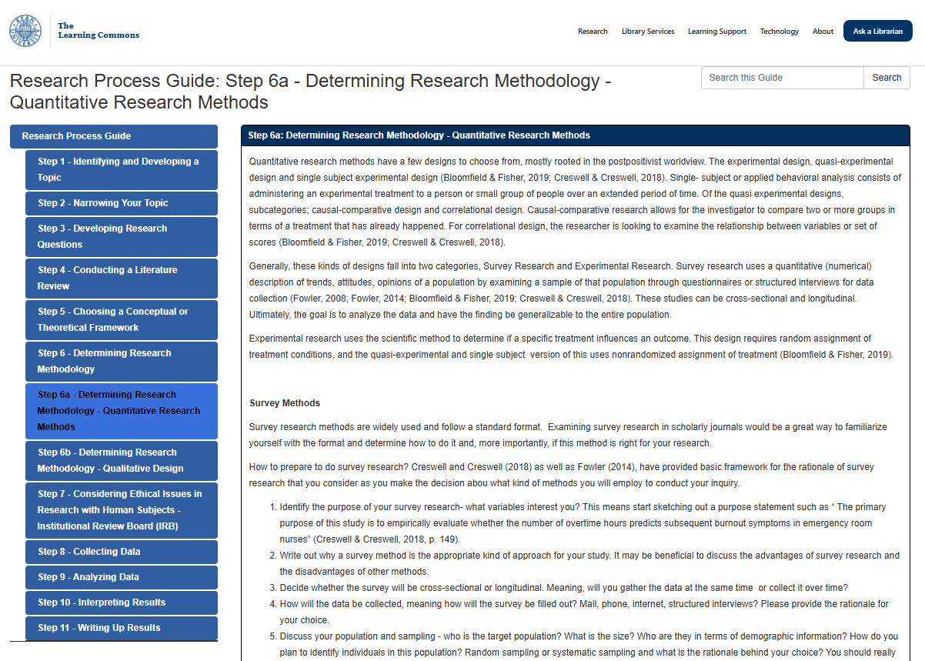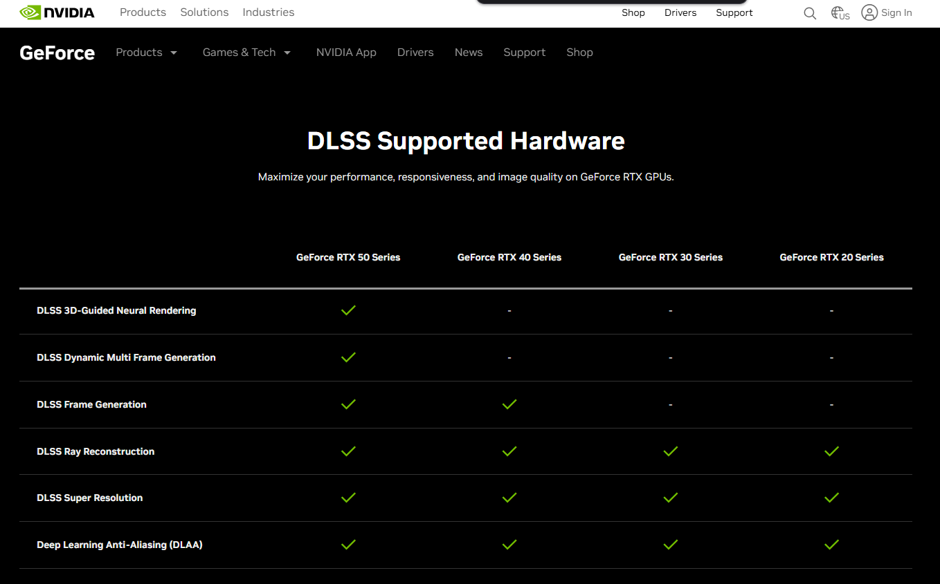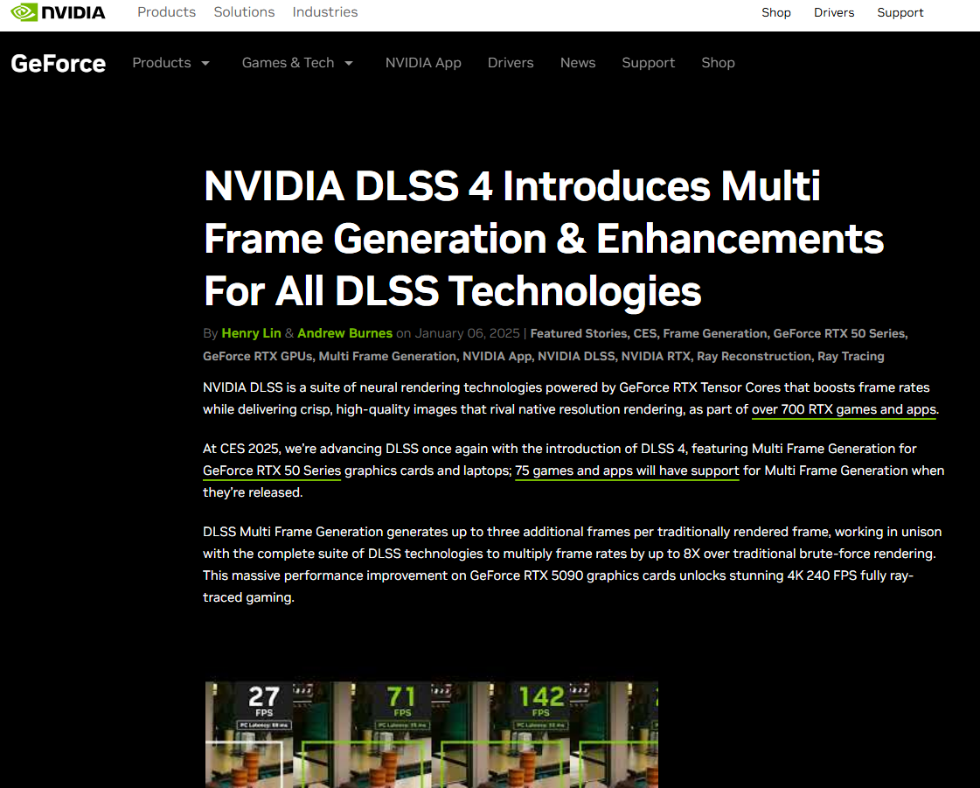

Firmas de los estudiantes:
Nombre estudiante: Jefferson Cristopher Minaya García | Nombre estudiante: Gabriel Ariel Velasco Molina

Responsable UEA
Docente: Jorge Luis Alba Rojas

UNIVERSIDAD ESTATAL
AMAZÓNICA
FACULTAD CIENCIAS DE LA VIDA
CARRERA TECNOLOGIAS DE LA INFORMACION

PERFIL DEL PROYECTO
TEMA
DLSS 4.0 ¿ES EL FUTURO?
AUTOR
Jefferson Cristopher Minaya García
Gabriel Ariel Velasco Molina
DOCENTE
Jorge Luis Alba Rojas
PUYO-ECUADOR
2026
CONTENIDO
1. PLANTEAMIENTO DEL PROBLEMA 1
1.1. Determinación del problema 1
1.2. Formulación del problema 1
1.3.1. Objetivo general 1
1.3.2. Objetivos específicos 1
1.4. Justificación 2
1.5. Hipótesis 2
2. MARCO TEÓRICO 2
2.1. Estado del arte 2
2.2. Bases conceptuales 2
2.3. Bases Teóricas 2
2.4. Bases legales 3
3. MARCO METODOLÓGICO 3
3.1. Localización 3
3.2. Población y muestra (en el caso que corresponda) 3
3.3. Tipo de investigación 4
3.4. Técnicas e instrumentos de investigación 5
3.5. Procedimiento para el análisis, interpretación y presentación de los datos. 6
REFERENCIAS 7
ANEXOS 8

- PLANTEAMIENTO DEL PROBLEMA
  - Determinación del problema
Las tecnologías de renderizado en tiempo real requieren cada vez más capacidad de procesamiento debido al aumento de la resolución, el trazado de rayos y la complejidad visual. DLSS 4.0 incorpora técnicas de inteligencia artificial que prometen mejorar la tasa de cuadros y la calidad de imagen, pero es necesario determinar si sus beneficios son consistentes y si se mantienen sin producir latencia o artefactos visuales relevantes.
  - Formulación del problema
¿En qué medida la aplicación de DLSS 4.0 mejora el rendimiento gráfico y conserva la calidad visual frente al renderizado nativo en escenas de videojuegos compatibles?
  - Objetivos
    - Objetivo general
Analizar el efecto de DLSS 4.0 sobre el rendimiento gráfico, la latencia y la calidad visual en escenas de videojuegos compatibles, mediante un experimento comparativo con renderizado nativo.
    - Objetivos específicos
- Analizar el efecto de DLSS 4.0 sobre el rendimiento gráfico, la latencia y la calidad visual en escenas de videojuegos compatibles, mediante un experimento comparativo con renderizado nativo.
- Analizar el efecto de DLSS 4.0 sobre el rendimiento gráfico, la latencia y la calidad visual en escenas de videojuegos compatibles, mediante un experimento comparativo con renderizado nativo.
  - Justificación
El estudio posee relevancia tecnológica porque examina una aplicación de inteligencia artificial en gráficos computacionales. Tiene relevancia práctica porque puede orientar la configuración de videojuegos y equipos compatibles. Además, aporta una metodología replicable para medir el rendimiento y la calidad de tecnologías de reconstrucción y generación de cuadros.
  - Hipótesis
La aplicación de DLSS 4.0 incrementa el rendimiento gráfico medido mediante FPS y 1% low, manteniendo una calidad visual igual o cercana al renderizado nativo; sin embargo, el beneficio puede variar según la escena, la resolución, el trazado de rayos y la capacidad del hardware.

MARCO TEÓRICO

Estado del arte
El informe de esta práctica se apoya en los antecedentes y bases conceptuales desarrollados en la Práctica N.º 2, y en documentación técnica oficial de NVIDIA. La presente entrega no añade un nuevo estado del arte independiente.

Bases conceptuales
Las variables e indicadores desarrollados en esta práctica se presentan en la tabla de variables del marco metodológico. Para el desarrollo conceptual ampliado se remite al marco teórico de la Práctica N.º 2.

Bases Teóricas
El informe terminado no añade nuevas bases teóricas; las bases conceptuales y antecedentes fueron desarrollados en la Práctica N.º 2, según se indica en el procedimiento de la presente práctica.

Bases legales
No se incorporan nuevas bases legales en la Práctica N.º 3. Se conserva este apartado por corresponder a la estructura obligatoria de la guía y se remite al contenido jurídico que corresponda al perfil completo del proyecto.
- MARCO METODOLÓGICO
  - Localización
La ejecución de las mediciones se prevé en el laboratorio de computación de la Universidad Estatal Amazónica, sede Puyo, cantón Pastaza, provincia de Pastaza, Ecuador. El espacio permitirá configurar un equipo de referencia, mantener constantes las condiciones de prueba y registrar métricas de rendimiento.
  - Población y muestra (en el caso que corresponda)
La población estará conformada por el conjunto de ejecuciones posibles de videojuegos o aplicaciones gráficas compatibles con DLSS 4.0, dentro de las condiciones de hardware y software definidas. La muestra será no probabilística e intencional: tres videojuegos o aplicaciones, con dos escenas representativas por título, para seis escenas. Cada escena se someterá a cuatro tratamientos base y cinco repeticiones, generando 120 registros; si se habilita Ray Reconstruction como tratamiento independiente, se generarán 150 registros.
Elemento | Cantidad o condición
Videojuegos o aplicaciones | 3
Escenas por título | 2
Total de escenas | 6
Tratamientos base | 4
Repeticiones por tratamiento | 5
Registros base | 120
Tratamiento opcional | T4: Ray Reconstruction
  - Tipo de investigación
La investigación será aplicada, experimental, comparativa, descriptiva y transversal. Es aplicada porque busca producir información útil para valorar una tecnología concreta; experimental porque se manipulará la configuración de DLSS; comparativa porque enfrentará el renderizado nativo con distintos tratamientos; descriptiva porque presentará promedios, desviaciones estándar, porcentajes, tablas y gráficos; y transversal porque las mediciones se realizarán durante un periodo específico.

Código | Tratamiento | Descripción
T0 | Renderizado nativo | Resolución al 100 %, sin Super Resolution ni generación de cuadros.
T1 | DLSS Super Resolution | Activación de Super Resolution en modo Calidad o equivalente.
T2 | Super Resolution + Frame Generation | Super Resolution y generación de cuadros convencional, con Reflex si está disponible.
T3 | DLSS 4 Multi Frame Generation | Super Resolution y generación de múltiples cuadros mediante IA.
T4 opcional | Ray Reconstruction | Reconstrucción de rayos en escenas con trazado de rayos.
  - Técnicas e instrumentos de investigación
La técnica principal será la observación experimental estructurada, complementada con revisión documental. Se emplearán una ficha de caracterización del equipo, ficha de configuración, hoja de métricas, lista de cotejo visual y matriz de evidencias. Se registrarán GPU, CPU, RAM, VRAM, sistema operativo, controlador, versión del juego, resolución, tratamiento, FPS promedio, 1% low, latencia, uso de recursos, temperatura y características visuales como ghosting, shimmering y deformaciones.
Variable | Tipo | Indicadores | Instrumento | Unidad o escala
Configuración DLSS | Independiente | T0, T1, T2, T3 y T4 | Ficha experimental | Nominal
Rendimiento gráfico | Dependiente | FPS promedio, FPS mínimo y 1% low | Benchmark | FPS
Latencia | Dependiente | Latencia promedio y variabilidad | Herramienta de medición | Milisegundos
Calidad visual | Dependiente | Nitidez, detalle y estabilidad | Lista de cotejo | Escala de 1 a 5
Artefactos | Dependiente | Ghosting, shimmering y deformaciones | Lista de cotejo | Frecuencia/presencia
Uso de recursos | Dependiente | GPU, CPU, VRAM y temperatura | Monitor de hardware | %, GB y °C
Escena | Control | Interior, exterior, movimiento y RT | Ficha de caracterización | Nominal
Resolución y calidad | Control | Resolución, preset y RT | Ficha de configuración | Píxeles/categoría
  - Procedimiento para el análisis, interpretación y presentación de los datos.
Los datos se organizarán en una matriz de cálculo. Para cada tratamiento se obtendrá el promedio y la desviación estándar de las cinco repeticiones. El cambio porcentual frente a T0 se calculará como ((valor del tratamiento − valor de T0) / valor de T0) × 100. Los resultados se presentarán en tablas comparativas, gráficos de barras para FPS, gráficos de líneas por escena y una matriz de calidad visual. Si se cumplen los supuestos estadísticos se podrá emplear ANOVA de medidas repetidas; en caso contrario, una alternativa no paramétrica, con significancia propuesta de 0,05.

REFERENCIAS
Kean University Nancy Thompson Library. (s. f.). Determining research methodology: Quantitative research methods. https://libguides.kean.edu/c.php?g=1252755&p=9181554
NVIDIA. (s. f.-a). DLSS technology. https://www.nvidia.com/en-us/geforce/technologies/dlss/
NVIDIA. (s. f.-b). NVIDIA DLSS. https://developer.nvidia.com/rtx/dlss
NVIDIA. (2025, 6 de enero). NVIDIA DLSS 4 introduces Multi Frame Generation and enhancements to AI-powered rendering. https://www.nvidia.com/en-us/geforce/news/dlss4-multi-frame-generation-ai-innovations/
Slater, P., & Hasson, F. (2024). Quantitative research designs, hierarchy of evidence and validity. Journal of Psychiatric and Mental Health Nursing, 32(3), 656–660. https://pmc.ncbi.nlm.nih.gov/articles/PMC12056466/

ANEXOS
Anexo 1. Matriz de planificación experimental. Incluye el esquema de códigos de escena, tratamiento, repeticiones, métricas y evidencia; la matriz deberá ampliarse para las seis escenas y completarse durante la ejecución del experimento.
Anexo 2. Instrumentos y evidencias del trabajo de escritorio. Se incorporarán como evidencias las capturas de la búsqueda documental, la ficha de caracterización del equipo, la ficha de configuración de los tratamientos, la hoja de cálculo de métricas, el croquis del procedimiento y las capturas comparativas de cada escena. Las evidencias de ejecución deberán agregarse después de realizar la prueba piloto y las mediciones definitivas.
Código | Escena | Tratamiento | Repeticiones | Métricas
J01-E1-T0 | Escena 1 del título 1 | Renderizado nativo | 5 | FPS, 1% low, latencia, GPU, VRAM
J01-E1-T1 | Escena 1 del título 1 | Super Resolution | 5 | FPS, 1% low, latencia, GPU, VRAM
J01-E1-T2 | Escena 1 del título 1 | Super Resolution + FG | 5 | FPS, 1% low, latencia, GPU, VRAM
J01-E1-T3 | Escena 1 del título 1 | Multi Frame Generation | 5 | FPS, 1% low, latencia, GPU, VRAM

